Magistrale i gniazda rozszerzeń
niedziela, 22 marca 2020
19:28

Magistrale i gniazda rozszerzeń
Na każdej płycie głównej komputera znajdują się magistrale oraz gniazda umożliwiające podłączanie różnych urządzeń i kart rozszerzeń.
Gniazda rozszerzeń to miejsca na płycie głównej komputera, przewidziane do montażu dodatkowych układów, które są budowane w postaci kart rozszerzeń. Najczęściej są to karty graficzne, karty dźwiękowe, modemy i karty sieciowe. Służą do zwiększania możliwości pracy i zasobów komputera poprzez jego rozbudowę lub zmianę konfiguracji bez konieczności wymiany płyty głównej.
Gniazda rozszerzeń są podłączone do magistrali (szyny) Jest to zespół linii i układów do przesyłania sygnałów sterujących, adresów i danych między procesorem, pamięcią i gniazdami rozszerzeń, w których znajdują się określone karty dodatkowych urządzeń.
Rodzaj (a więc i nazwa) gniazda rozszerzeń jest związany z nazwą standardu magistrali, do której gniazdo jest podłączone.
Rodzaje gniazd rozszerzeń
• PCI (32-bitowe) 33 MHz.
• AGP (32-bitowe) 66 MHz.
• PCI Express.
W niemal każdej magistrali można wyróżnić trzy podstawowe szyny:
1. sterująca (kontrolna) - określa rodzaj operacji jaki ma być wykonany, np. zapis czy odczyt danych;
2. adresowa (rdzeniowa) - określa np. z jakiej komórki pamięci sygnał ma zostać odczytany lub do jakiej komórki pamięci sygnał ma zostać zapisany;
3. danych - tą szyną przesyłane są właściwe dane.
Ze względu na typ prowadzonej transmisji magistrale można podzielić na:
1. Równoległe - sygnały przesyłane są równolegle, jednocześnie wieloma kanałami (np. przewodami, ścieżkami); do magistral tego typu należą m.in. PCI, AGP, FSB.
2. Szeregowe - sygnały są przesyłane szeregowo, jednym lub wieloma pojedynczymi kanałami; do nich należą magistrale: USB, RS-232, PCI Express.
Ze względu na sposób transmisji można wyróżnić magistrale:
• jednokierunkowe (ang. simplex) - dane przepływają tylko w jednym kierunku;
• dwukierunkowe (ang. duplex) - dane mogą przepływać w obu kierunkach; możliwe są tu dwa przypadki:
• dane mogą przepływać w obu kierunkach jednocześnie (ang. full duplex);
• dane w określonym momencie mogą przepływać tylko w jednym kierunku (ang. half duplex).
Magistrala jest elementem, dzięki któremu system komputerowy staje się jedną całością. Szerokość magistrali, a dokładniej liczba równoległych ścieżek szyny danych, określa ile bitów danych może ona przesłać za jednym razem - w jednym takcie zegara.

PCI
poniedziałek, 23 marca 2020
13:04

Gniazdo PCI (ang. Peripheral Component Interconnect) służy również do podłączania dodatkowych urządzeń do płyty głównej. Magistrala PCI cechuje się szybszą komunikacją między procesorem i kartami niż stosowana wcześniej magistrala ISA. Standard magistrali PCI ma jeszcze dodatkową zaletę. Nie ma znaczenia, czy w gnieździe znajduje się karta kontrolera dysków, karta sieciowa czy karta graficzna. Każda karta pasująca do gniazda PCI działa bez jakichkolwiek problemów. Nie tylko bowiem sygnały, ale i przeznaczenie poszczególnych styków gniazda są znormalizowane.
Szyna PCI stanowi kompleksowe rozwiązanie, przyspieszające współpracę z dowolnym urządzeniem zewnętrznym. Przy częstotliwości taktowania 33 MHz i szerokości szyny 32 bity magistrala PCI osiąga szybkość transferu danych 132 MB/s.
Karty rozszerzeń podłączone do gniazda PCI mogą się komunikować nawet bez udziału mikroprocesora, dzięki czemu wzrasta efektywność jego użytkowania. Dla każdej karty są zdefiniowane tzw. rejestry konfiguracyjne. Przy ładowaniu systemu procesor odczytuje zapisane w nich dane i rozpoznaje, jaka karta jest umieszczona w gnieździe. Instalacja i inicjowanie karty następuje potem w pełni automatycznie. Wszystkie obecne płyty główne są wyposażone w kilka gniazd PCI.

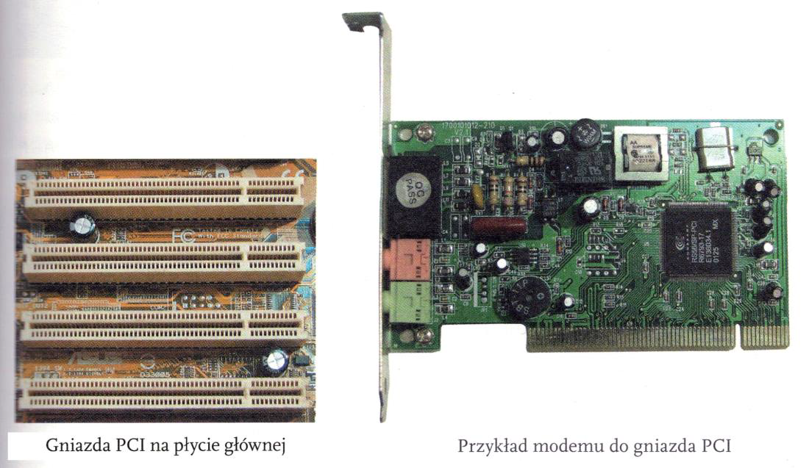

Sloty PCI

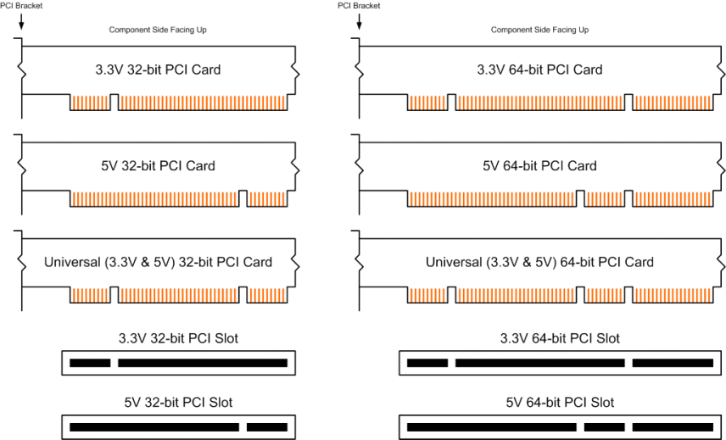

Wersje PCI

PCI 2.0 | PCI 2.1 | PCI 2.2 | PCI 2.3
1993 | 1994 | 1999 | 2002
32 bity | 64 bity | 32 bity | 64 bity
33 MHz | 33 MHz | 66 Mhz | 66 MHz
132 MB/s | 264 MB/s | 264 MB/s | 532 MB/s
5 V | 5 V | 5 V / 3,3 V | 3,3 V

Parametry magistrali PCI:
• Częstotliwość: 33 MHz lub 66 MHz (serwery).
• Szyna danych: 32 bity lub 64 bity (serwery).
• Przepustowość: 133 MB/s lub 528 MB/s, przy czym przepustowość dzieli się na liczbę kart podłączonych w gniazdach.
• Możliwość zainstalowania wszystkich rodzajów kart rozszerzeń.
• Liczba styków gniazda PCI -120.
• Obsługa standardu Plug&Play.
Plug&Play - oznacza, że urządzenie podłączone do komputera zostanie automatycznie wykryte przez system jako konkretny typ. Jeżeli system ma sterowniki, od razu zainstaluje urządzenie. W przeciwnym razie poprosi o sterowniki.

AGP
poniedziałek, 23 marca 2020
13:04

Gniazdo AGP (ang. Accelerated Graphics Port, także Advanced Graphics Port) zostało zapro- iektowane specjalnie do obsługi kart graficznych. Jest to 32-bitowa zmodyfikowana magistrala PCI - o dużo większej szybkości przesyłania danych (obrazów wideo i grafiki) niż jej pierwowzór. Pracuje z częstotliwością 66 MHz (dwukrotnie większą niż PCI), a maksymalna przepustowość wynosi 2133 MB/s (szesnastokrotnie więcej niż PCI). Obecnie gniazda AGP są zastępowane przez nowsze i jeszcze szybsze złącza PCI Express.

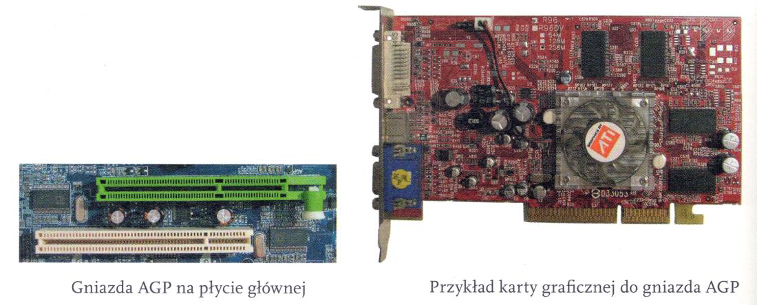

Parametry magistrali AGP
• Częstotliwość: 66 MHz.
• Szyna danych: 32-bitowa.
• Wersje standardu: xl, x2, x4, x8.
• Przepustowość magistrali w różnych wersjach standardu i napięcie sygnału:
• x1 -266 MB/s, 3,3 V;
• x2 -533 MB/s, 3,3 V;
• x4 -1066 MB/s, 1,5 V;
• x8- 2133 MB/s, 0,8 V;
• Obsługa standardu Plug&Play.
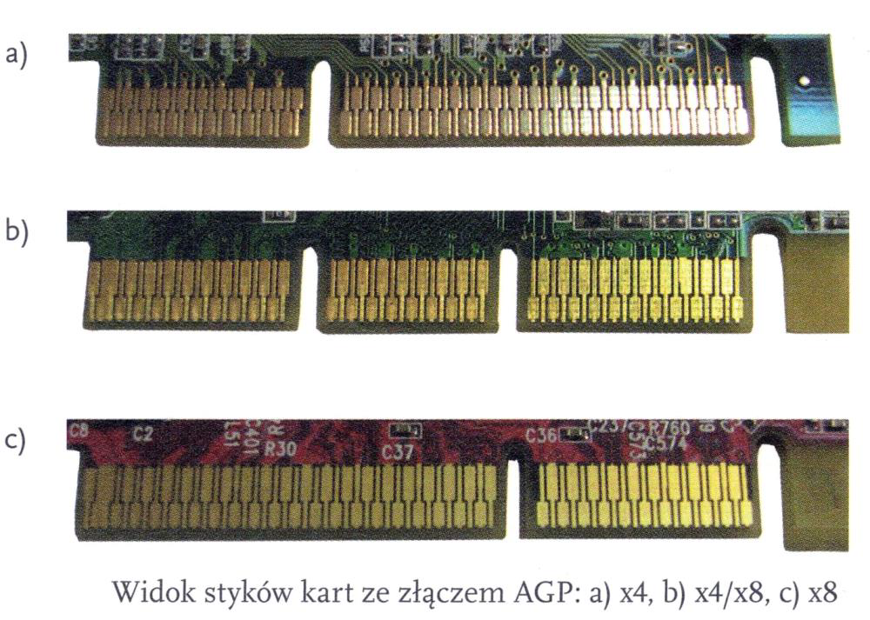
Specyfikacja poszczególnych mnożników
• AGP 1x, używa kanału 32-bitowego działającego z taktowaniem 66 MHz, co daje maksymalny transfer 264 MB/s równy dwukrotnemu transferowi 132 MB/s dostępnemu w magistrali PCI działającej przy taktowaniu 33 MHz/32-bit; napięcie sygnału 3,3 V.
• AGP 2x, używa kanału 32-bitowego przy taktowaniu 66 MHz z podwójną przepływnością, prowadzącą do efektywnego transferu 533 MB/s; napięcie sygnału 3,3 V.
• AGP 4x, używa kanału 32-bitowego przy taktowaniu 66 MHz z poczwórną przepływnością, co prowadzi do efektywnego transferu maksymalnego 1066 MB/s (1 GB/s); napięcie sygnału 1,5 V.
• AGP 8x, używa kanału 32-bitowego przy taktowaniu 66 MHz z ośmiokrotną przepływnością, co prowadzi do efektywnego transferu maksymalnego 2133 MB/s (2 GB/s); napięcie sygnału 0,8 V

PCI Ex
poniedziałek, 23 marca 2020
13:35

Magistrala i gniazdo PCI Express
Standard PCI Express (w skrócie PCIe lub PCI-E) służy do podłączania większości kart rozszerzeń. Magistralę PCIe stosuje się obecnie głównie do podłączania kart graficznych. Magistrale AGP są jeszcze stosowane i pojawiają się nawet nowe ich modele ze złączem AGP. Jednak praktycznie są one przeznaczone do komputerów starszych konstrukcji. Natomiast złącza PCI, które miały zostać zastąpione przez nową technologię, wciąż są montowane na płytach głównych.
PCI Express jest magistralą lokalną, łączącą dwa punkty (ang. point-to-point). Każde urządzenie PCIe jest połączone bezpośrednio z kontrolerem. Sygnał jest przesyłany za po-mocą dwóch linii sygnałowych, po jednej w każdym kierunku, a transmisja danych może odbywać się w obie strony jednocześnie. Przepustowość jednej linii wynosi 250 MB/s. Ponieważ urządzenia mogą przekazywać sygnał dwukierunkowo, szybkość transferu danych może sięgać 500 MB/s. Magistrala PCIe - w zależności od wersji - może mieć 1, 2, 4, 8, 16 lub 32 linie sygnałowe (każda składająca się z dwóch części - nadawczej i odbiorczej). Gniazdo do danej magistrali jest tym dłuższe, im więcej ma ona linii sygnałowych. Gniazda mają taką samą część początkową - kolejne linie sygnałowe są dodawane na końcu.

Przepustowość PCI Express w wersji xl6 jest dwukrotnie większa niż najszybsza odmia-na AGP x8. Budowa gniazda umożliwia włożenie wolniejszej karty do szybszego gniazda (nie odwrotnie). Gniazdo x1 ma po 18 styków z każdej strony, czyli razem 36, gniazdo x4 - po 32 styki (razem 64), gniazdo x8 - po 49 styków (razem 98), zaś gniazdo x16 - 82 styki (razem 164).
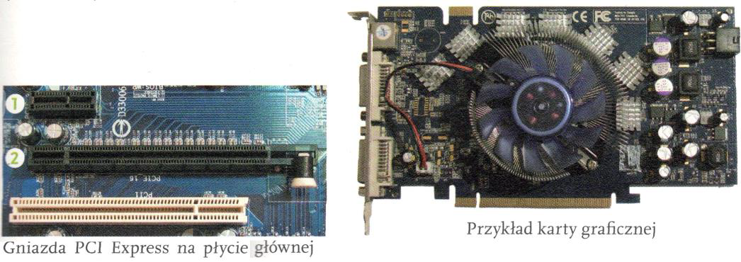
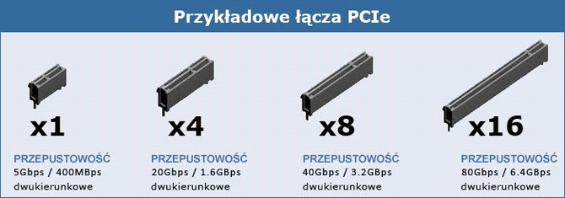
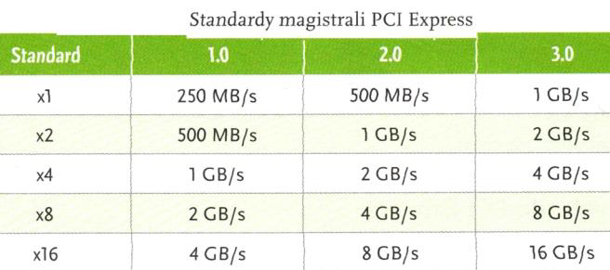

- x1 - montaż większości kart rozszerzeń;
- x2 - montaż dysków SSD na kartach rozszerzeń, kontrolery USB 3.0;
- x4 - montaż dysków SSD na kartach rozszerzeń, kontrolery USB 3.0, 3.1;
- x8 -gigabitowe kontrolery LAN;
- x16 -montaż kart graficznych.
Należy jednak pamiętać o jednej ważnej sprawie. Wyposażenie płyty głównej w przynajmniej dwa gniazda PCI Express x16 nie oznacza, że karty graficzne będą działały z taką szybkością. Dokładne informacje na ten temat można znaleźć w instrukcji płyty głównej. Przy niektórych płytach mogą to być prędkości x16 i x8, a przy niektórych x8 i x8.

